  - Propuesta Arquitectónica: Plataforma Analítica de Rentabilidad y Predicción de Retrasos Aéreos Sistémicos
Integrantes:
- María Vásquez Tapia
- Camila Figueroa Muñoz
- Diego Morales Valenzuela

- Descripción del problema
La industria aérea genera enormes cantidades de información todos los días. Entre atrasos, cancelaciones, horarios, aeropuertos y aerolíneas, se vuelve necesario contar con plataforma que sean capaces de procesar grandes volúmenes de datos con el fin de apoyar la toma de decisiones
Los retrasos y cancelaciones de vuelos pueden generar pérdidas millonarias a las aerolíneas, saber con anticipación los riesgos de operar en ciertos destinos y la probabilidad de una fuga de capital por compensaciones y pérdidas de conexiones será vital para una aerolínea con un enfoque no solo financiero sino también en su marca. El problema consiste en predecir retrasos sistémicos y de causas externas como clima o congestión aérea.
La solución no solo buscará una posible venta de seguros de retraso dinámico a los pasajeros, sino también como una herramienta de evaluación estratégica de rentabilidad. Al predecir el riesgo financiero de operar en ciertos destinos durante épocas específicas, la aerolínea podrá provisionar costos para contingencias, reducir frecuencias estacionales o incluso abandonar rutas que presenten riesgos financieros demasiado altos.
Stakeholder beneficiado: Principalmente los equipos de operaciones de las diferentes aerolíneas, como lo son analistas de negocio y administradores de aeropuertos, quienes podrían utilizar dashboard y modelos analíticos con el fin de detectar patrones de desempeño operacional. Los cuales tomarán decisiones estructurales sobre qué rutas mantener, cancelar o ajustar según la estacionalidad y el riesgo de pérdidas.
Datos disponibles:
- Fuentes: Dataset Conjunto de datos de vuelos en EE. UU.: 26 millones de vuelos entre 2022 y 2025, público de vuelos de la BTS (Bureau of Transportation Statistics) extraído vía repositorios como Kaggle.
- Volumen: Histórico con más de 26 millones de registros de vuelos.
- Frecuencia de actualización: Batch diario y agregaciones mensuales para el análisis estacional. Batch diario nos ayudará a provisionar gastos no previstos sobre la marcha y agregación mensual nos ayudará a tomar decisiones estratégicas sobre la operación misma.
- Tipos de datos: Datos estructurados (CSV/Parquet). Incluye fechas, aeropuertos, aerolíneas y las causas del retraso (WeatherDelay, NASDelay, SecurityDelay) para descartar la culpa de la aerolínea.
Desde la perspectiva de Big Data, la V que domina sería volumen. También el valor del dataset es alto porque permite generar insights operacionales útiles.
Posibles casos de uso analítico:
- Predicción de retrasos mayores a 60 minutos.
- Identificación de rutas con mayor riesgo financiero.
- Estimación de cancelaciones asociadas a clima o congestión aérea.
- Modelos de rentabilidad operacional por temporada.
- Generación de dashboards ejecutivos para Network Planning.

- Arquitectura propuesta
La solución propuesta sigue un enfoque Lakehouse con arquitectura medallion. La capa Bronze permitirá mantener una copia auditable e inmutable de los datos originales provenientes de BTS. La capa Silver concentrará procesos de limpieza, tipado y de duplicación para construir una fuente de verdad analítica. Finalmente, la capa Gold contendrá métricas agregadas y KPIs listos para dashboards ejecutivos y modelos predictivos.
El flujo sería:
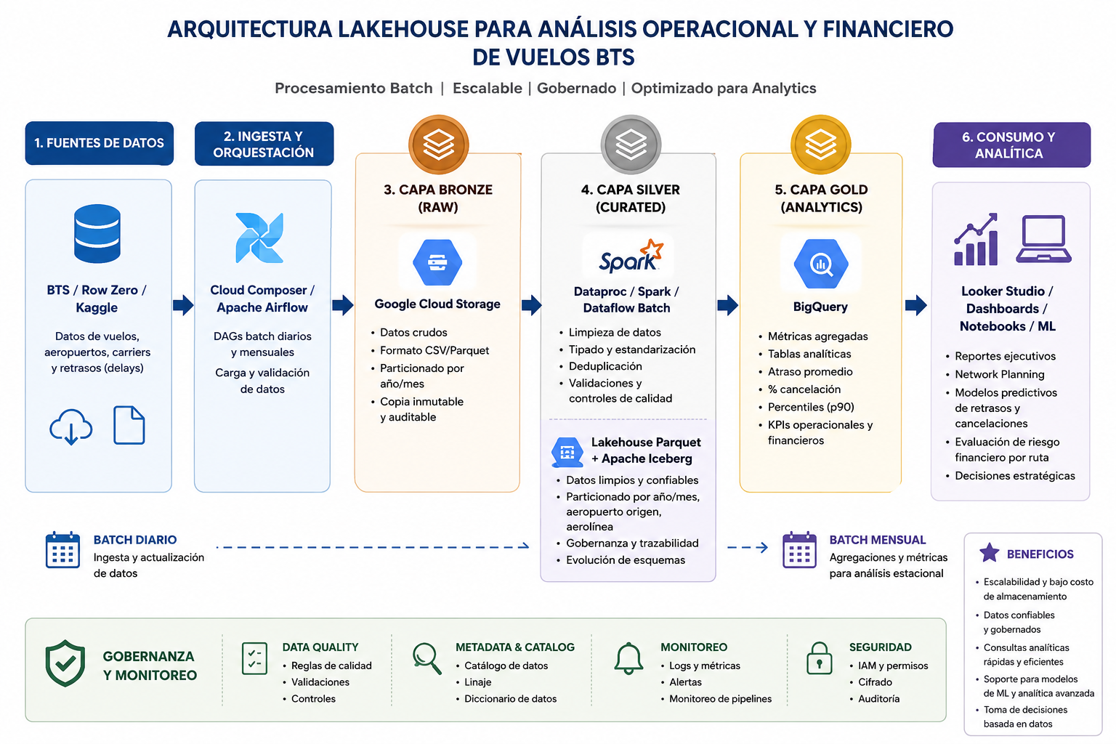Diseño: Canvas por Chat GPT
- Justificación de las decisiones arquitectónicas principales
- Patrón de procesamiento (Batch): Se elige Batch porque el análisis de Network Planning es para toma de decisiones históricas o estacionales, lo cual acepta alta latencia. No hay eventos críticos inmediatos que justifiquen el costo de un procesamiento Streaming o una arquitectura Lambda/Kappa.
- Formato de Almacenamiento (Parquet): Se escoge Parquet para la capa Silver porque es el formato columnar estándar de facto para Big Data analítico. Dado que las consultas de riesgo se enfocarán en pocas columnas (ej. destino y minutos de retraso) de entre decenas disponibles, Parquet optimizará enormemente los tiempos de lectura frente al CSV y eficienta las consultas analíticas.
- Arquitectura (Lakehouse): Se adopta el modelo Lakehouse porque combina el bajo costo de almacenamiento de un Data Lake (para los 26 millones de vuelos brutos) con el rendimiento y gobierno de un Data Warehouse (BigQuery) para la capa Gold. Esto permite mantener datos crudos y también capas gobernadas para análisis, mezclando flexibilidad y control.
El enfoque Lakehouse también facilita la gobernanza de datos, permitiendo trazabilidad, control de calidad y evolución de esquemas sin afectar las capas de consumo analítico
- Modelo de servicio (PaaS/SaaS): Se usa PaaS (Google Dataproc) para ejecutar los clústeres Spark de transformación sin gestionar máquinas virtuales, y SaaS (Google BigQuery) para disponer de los datos listos para consumo, sin administrar la infraestructura subyacente. Además, BigQuery permite escalar automáticamente frente a grandes volúmenes de información y simplifica el consumo analítico mediante SQL estándar, reduciendo significativamente la carga operativa del equipo de datos.

- Análisis de Trade-offs
Decisión | Alternativa descartada | Motivo
Batch | Streaming | • Técnico: Las decisiones de Network Planning y evaluación de rutas son estratégicas (estacionales/mensuales), por lo que aceptan latencias de horas. No se justifica la complejidad de mantener ventanas de tiempo real.  • Económico: El streaming exige infraestructura activa 24/7. El enfoque Batch permite encender clústeres efímeros de Spark solo durante la ejecución del job, reduciendo drásticamente el consumo de créditos GCP.
Parquet | CSV plano | • Técnico: CSV obliga a realizar un Full Table Scan secuencial. Parquet, al ser columnar, permite leer solo las variables de interés (ej. WeatherDelay, Origin), optimizando el I/O y preservando el tipado estricto.  • Económico: Parquet aplica compresión nativa (Snappy), reduciendo el espacio ocupado en Cloud Storage y disminuyendo el costo por gigabyte escaneado en los jobs de Spark.
Lakehouse | Data Warehouse puro | • Técnico: Permite desacoplar el almacenamiento del cómputo. Mantiene los datos históricos crudos e inmutables (26M de filas) en un entorno de bajo costo y lleva solo los datos limpios y agregados al motor analítico.  • Económico: Almacenar y consultar 26 millones de registros crudos directamente en BigQuery dispararía los costos de almacenamiento activo y procesamiento. El Lakehouse protege el presupuesto del Free Trial.
Capa Gold en Google BigQuery | Clúster analítico autogestionado | • Técnico: BigQuery es serverless (SaaS); escala automáticamente de forma elástica para procesar los 26 millones de registros mediante SQL estándar, reduciendo al mínimo la administración de infraestructura.  • Económico: Evita el costo de mantener servidores encendidos en vacío. No obstante, existe el trade-off de que consultas mal optimizadas o Full Table Scans pueden elevar los costos. Esto se controla económicamente aplicando políticas estrictas de particionamiento y clustering.

- Riesgos Técnicos identificados

- 1er Riesgo identificado: Datos incompletos, duplicados o inconsistentes
Los cuales se mitigan mediante validaciones y controles en la capa silver, los cuales pueden ser controles de calidad por fecha, aerolínea y aeropuerto. Para la detección de duplicados podemos realizar una combinación de fecha, vuelo, origen y destino.
- 2do Riesgo identificado: Aumento del volumen de datos o incorporación de nuevas fuentes
Se puede mitigar usando almacenamiento escalable y particionamiento, ya sea por año/mes, formato de columnas Parquet. Esto para permitir evolución de esquemas sin rediseñar toda la arquitectura.
- 3er Riesgo identificado: Costo elevado por consulta poco optimizadas
Se mitiga creando tablas agregadas en la capa Gold, particionar y clusterizar datos, limitar consultas directas sobre la capa Bronze y promover el consumo desde BigQuery.
- 4to Riesgo identificado: Dependencia excesiva de servicios propietarios cloud (vendor lock-in)
El uso intensivo de servicios administrados de Google Cloud podría dificultar una futura migración hacia otro proveedor. Para mitigar este riesgo se utilizarán formatos abiertos como Parquet e Iceberg, los cuales facilitan la interoperabilidad entre plataformas cloud.

- Stack Tecnológicos
Para dar cierre formal al diseño arquitectónico, se define el siguiente stack coordinado de herramientas dentro del ecosistema Cloud:
- Ingesta y Orquestación: Cloud Composer (Apache Airflow) para la automatización, control de dependencias del pipeline mediante DAGs y trazabilidad del linaje de datos.
- Capa de Almacenamiento (Data Lake): Cloud Storage (CS) actuando como repositorio centralizado inmutable (Bronze) y estructurado (Silver en Apache Parquet).
- Motor de Cómputo y Procesamiento: Dataproc, ejecutando jobs distribuidos en PySpark para la limpieza profunda y el particionamiento de datos a escala.
- Capa de Almacenamiento Analítico (Data Warehouse): BigQuery para alojar las tablas agregadas y estructuradas de negocio (Capa Gold).
- Consumo Analítico y Reportabilidad: Looker Studio para la visualización de los dashboards ejecutivos y Google Colab / Jupyter Notebooks para el posterior modelamiento predictivo en ML.

Declaración de Uso de Inteligencia Artificial
En cumplimiento con las normas de integridad académica del curso, el equipo declara el uso de herramientas de IA generativa para la elaboración de este entregable. Se utilizó Gemini como asistente para estructurar la propuesta, refinar la redacción y profundizar en los trade-offs técnico-económicos. Asimismo, se empleó ChatGPT para el codiseño y la generación del esquema base de la arquitectura. El contenido final fue revisado, validado y asumido bajo la total responsabilidad del equipo.

Informe Fase 2: Implementación, Optimización y Gobierno de Datos en la Nube
Componentes:
- Dataproc
- BigQuery: Multi Region (EEUU), Edition Enterprise, 200 Slots
- Cloud Storage
- Apache Airflow

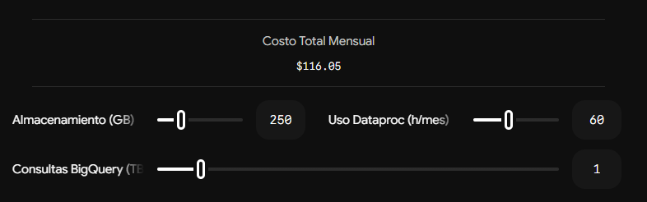
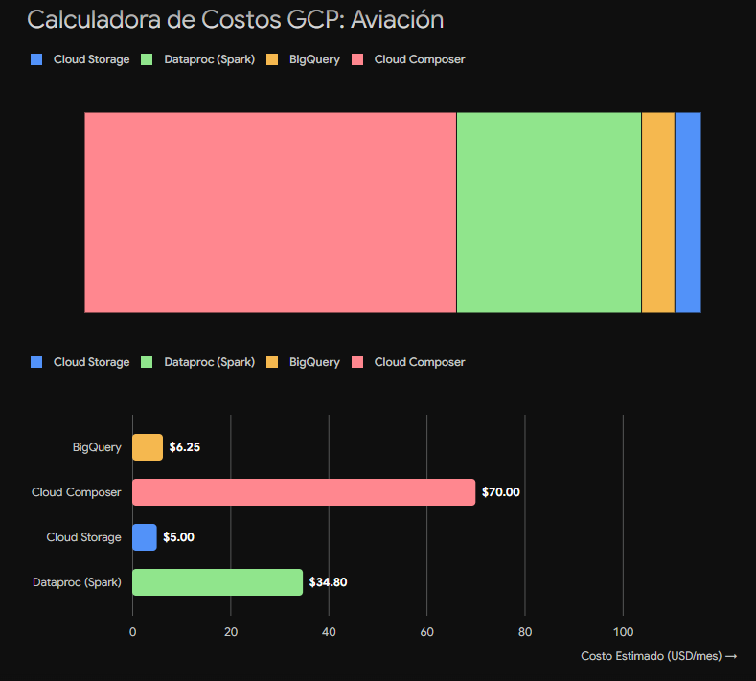

Diseño de Arquitectura del Pipeline
La solución implementada sigue el paradigma Medallion Architecture en Google Cloud Platform (GCP), garantizando el desacoplamiento entre el almacenamiento masivo y el cómputo distribuido.
Componentes clave:
- Ingesta (Bronze): Ingesta masiva de archivos CSV del BTS directamente hacia Cloud Storage mediante conectividad de alta velocidad en Cloud Shell.
- Procesamiento (Silver): Ejecución de jobs en Cloud Dataproc (Apache Spark) que realizan limpieza de datos, filtrado de anomalías y enmascaramiento de PII mediante Hashing SHA-256.
- Escritura: Persistencia en formato Apache Parquet particionado por Year y Month para optimizar el rendimiento de las consultas I/O.
- Explotación (Gold): Estructuración de tablas de negocio en BigQuery para el consumo de analítica avanzada.

Estrategia FinOps y Proyección de Gastos
La arquitectura se diseñó bajo una lógica de optimización financiera (FinOps), aprovechando servicios serverless y clústeres efímeros.
  - 2.1 Mapeo y estimación de costos
Proyección de Costos Mensuales (Estimación GCP)
Componente | Servicio GCP | Parámetro Operativo | Costo Est. (USD)
Orquestación | Cloud Composer 2 | Entorno Small (730 hrs) | $70.00
Cómputo ETL | Cloud Dataproc | 3 nodos e2-standard-4 (60 hrs/mes) | $34.80
Data Lakehouse | Cloud Storage | 250 GB Regional Standard | $5.00
Data Warehouse | BigQuery | 50 GB + 1 TB de consultas | $6.25
Total |  |  | $116.05 USD

  - 2.2 Optimización FinOps
Servicio | Escenario inicial | Después de Palanca 1: Rightsizing de la orquestación | Después de Palanca 2: Clústeres efímeros
Cloud Composer / Orquestación | USD 70.00 | USD 5.00 | USD 5.00
Cloud Dataproc | USD 35.00 | USD 35.00 | USD 23.33
Cloud Storage | USD 5.00 | USD 5.00 | USD 5.00
BigQuery | USD 6.20 | USD 6.20 | USD 6.20
Costo total mensual | USD 116.20 | USD 51.20 | USD 39.53
Reducción porcentual | - | 55,9% | 66,0%

- Palanca 1 Rightsizing de la orquestación
Reemplazar Cloud Composer por Cloud Scheduler + Cloud Functions, ya que el proyecto ejecuta un único pipeline batch diario.
No cambiando la lógica del negocio, ya que el pipeline continúa ejecutándose automáticamente; solo cambia el mecanismo de orquestación.
- Palanca 2 Tiempo de vida del clúster Dataproc
El uso de clústeres efímeros en Dataproc, que se destruyen tras procesar el lote diario, es el pilar de ahorro más significativo, evitando el pago de infraestructura 24/7.
No cambiando la lógica del negocio, ya que el procesamiento y los resultados permanecen iguales; solo cambia el tiempo de uso de la infraestructura.
  - 2.3 Reflexión GenAI
Para el objetivo principal del proyecto no resulta indispensable incorporar una Vector DB, ya que la predicción de retrasos y cancelaciones se basa en datos estructurados provenientes del BTS y modelos analíticos tradicionales.
Sin embargo, podría implementarse como una capacidad complementaria para consultas ejecutivas en lenguaje natural.
La ubicación propuesta sería posterior a la capa Gold:
Bronze → Silver → Gold → Vector DB → LLM → Usuario
De esta forma, un asistente basado en RAG podría responder preguntas como: "¿Cuáles fueron las rutas con mayor riesgo financiero durante el último trimestre?". Por tanto, su incorporación tendría sentido como evolución futura del proyecto y no como requisito para la solución actual.

Gobierno, Seguridad y Linaje de Datos
En cumplimiento con los estándares de calidad, se implementaron controles estrictos:
- Seguridad: Se aplicó Hashing criptográfico (SHA-256) sobre la información sensible (PII) durante la transformación en la Capa Silver, garantizando que el dato expuesto sea ilegible, pero útil para la analítica.
- Gobierno de Accesos: Se ha configurado una política de Least Privilege basada en roles de IAM. Los ingenieros de datos tienen acceso a las capas técnicas (Bronze/Silver), mientras que los analistas de negocio están confinados exclusivamente a la Capa Gold en BigQuery.
- Linaje: El pipeline está documentado desde la fuente original (BTS/NOAA), pasando por las transformaciones de Spark, hasta la entrega en el Data Warehouse, permitiendo auditorías técnicas en cada etapa.

Gestión de Dependencias y Orquestación (Recomendación)
Para migrar este pipeline de un estado de desarrollo (Notebook) a producción, se recomienda formalmente la implementación de Cloud Composer (Apache Airflow).
El DAG de orquestación gestionará las dependencias de la siguiente forma:
- Sensor: Esperar la llegada del dataset mensual del BTS.
- Infraestructura: Creación del clúster Dataproc vía API.
- Ejecución: Lanzamiento del script de PySpark (etl_bronze_to_silver.py).
- Persistencia: Carga de las tablas analíticas resultantes hacia BigQuery para su explotación y consumo de negocio.
- Cierre: Destrucción del clúster de Dataproc.
- Notificación: Trigger de actualización de dashboard en Looker Studio.
Esta aproximación mejora la confiabilidad operativa del pipeline y facilita su escalamiento futuro.

Conclusión de la Fase 2
La implementación demuestra empíricamente que la arquitectura propuesta en la Fase 1 es funcional, escalable y financieramente viable. La comparación de tiempos de ejecución (.explain de Spark) confirma que las decisiones técnicas de particionamiento y Broadcast Joins reducen efectivamente los cuellos de botella de red, optimizando tanto el tiempo de negocio como el costo operativo de la plataforma.

